今日动态

2023.12.12 周二 雨

记录人：谢亚敏

**※一日活动篇**

◎今日来园人数：15人，8人缺勤。

◎早点：牛奶、核桃仁、长鼻王、康元香酥饼干、骨汤小小饼。

◎午餐：燕麦饭、白萝卜烧肉圆、番茄炒蛋、生菜粉丝汤。

◎水果：水果羹（苹果、山楂）。

◎午点：虾仁蒸饺。

|  |  |  |  |  |  |  |
| --- | --- | --- | --- | --- | --- | --- |
| **姓名** | 打招呼 | 自主放物品 | 午饭情况 | 午睡情况 | 午点情况 | 大便情况 |
| 高昀棋 | ☆ | ☆ | ☆ | ☆ | ☆ |  |
| 陈琬儿 | ☆ | ☆ | ☆ | ☆ | ☆ |  |
| 秦初曈 | 请假 | 请假 | 请假 | 请假 | 请假 |  |
| 曹钰欣 | ☆ | ☆ | ☆ | ☆ | ☆ |  |
| 余思纯 | 请假 | 请假 | 请假 | 请假 | 请假 |  |
| 张榕汐 | ☆ | ☆ | ☆ | ☆ | ☆ |  |
| 陆亦萱 | 请假 | 请假 | 请假 | 请假 | 请假 |  |
| 陈欣尹 | ☆ | ☆ | ☆ | ☆ | ☆ |  |
| 陈诗羽 | ☆ | ☆ | ☆ | ☆ | ☆ |  |
| 张子瑶 | ☆ | ☆ | ☆ | ☆ | ☆ |  |
| 陈佳奕 | ☆ | ☆ | ☆ | ☆ | ☆ | 下1 |
| 蒋芊冉 | ☆ | ☆ | ☆ | ☆ | ☆ |  |
| 朱舒窈 | 请假 | 请假 | 请假 | 请假 | 请假 |  |
| 陈舒然 | 请假 | 请假 | 请假 | 请假 | 请假 |  |
| 秦昊吕 | ☆ | ☆ | ☆ | ☆ | ☆ |  |
| 刘一航 | 请假 | 请假 | 请假 | 请假 | 请假 |  |
| 万靖炘 | ☆ | ☆ | ☆ | ☆ | ☆ |  |
| 巢惟燚 | ☆ | ☆ | ☆ | ☆ | ☆ |  |
| 陆奕果 | ☆ | ☆ | ☆ | ☆ | 喂完 |  |
| 沈梓诺 | 请假 | 请假 | 请假 | 请假 | 请假 |  |
| 陈杭昱 | ☆ | ☆ | ☆ | ☆ | ☆ |  |
| 蒋一帆 | 请假 | 请假 | 请假 | 请假 | 请假 |  |
| 陈宥和 | ☆ | ☆ | ☆ | ☆ | ☆ |  |

打招呼：能主动跟老师打招呼☆

自主放物品：能够将水杯放在水杯架上，把物品摆放在抽屉里☆

午饭情况：能够独立把饭菜吃完☆

午睡情况：能够在1点前入睡☆

午点情况：能够独立把午点吃完☆

**※区域游戏篇**

小朋友们可以根据自己的喜好，选择想玩的区域游戏。

|  |  |
| --- | --- |
|  |  |
|  |  |

**※集体活动篇**

**综合：积木本领大**

积木是游戏活动中常常会出现，积木可以搭建房子、大桥、汽车等等。积木有圆形、方形、三角形……这些基本的图形对于孩子来说是那么的熟悉而又充满着神奇。本次活动主要让幼儿理解故事内容，知道每种积木都有自己的作用，谁也离不开谁，并乐意用各种形状的积木进行搭建。

我班幼儿在区域活动中常常能接触到各种形状的积木，也愿意用积木进行搭建游戏，但在搭建的过程中孩子们还不太清楚每块积木的作用。

|  |  |
| --- | --- |
|  |  |

**涂色练习《漂亮的蛋宝宝》**

|  |  |
| --- | --- |
|  |  |
|  |  |

**延时班内容：绘本《我不知道我是谁》**

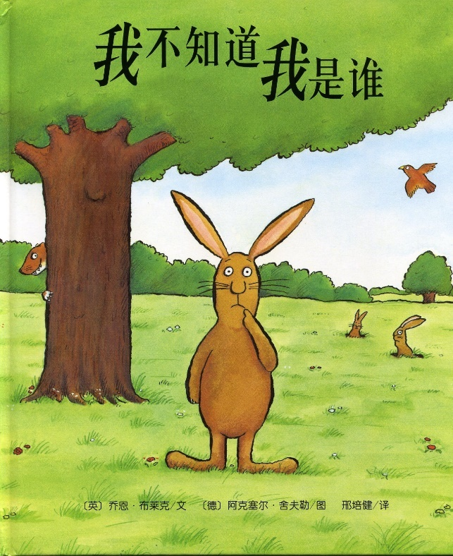

达利B有好多烦恼，他是谁 ?他住在哪里?他吃什么?他通通不知道!他最烦恼的问题是:他的脚为什么那么大呀?还好，这个问题没有烦恼他太久:当可怕又冷酷的杰西D出现在森林里，他的大脚丫可帮了大忙呢。不过，他还是搞不清楚他自己是谁!